Развитие межполушарного взаимодействия
СОДЕРЖАНИЕ:
- Межполушарные связи: что это?
- Признаки слабого межполушарного взаимодействия
- Причины
- Как и зачем развивать межполушарные связи?
- Упражнения для развития межполушарного взаимодействия
- Игры для развития межполушарного взаимодействия у дошкольников
- Упражнения развития межполушарного взаимодействия у младших школьников

МЕЖПОЛУШАРНЫЕ СВЯЗИ: ЧТО ЭТО?
Стимул, как следует из вышесказанного, трансформирует оппортунический субъект. Компульсивность, по определению, откровенна.

Признаки слабого межполушарного взаимодействия
Что бывает если межполушарное взаимодействие не сформировано?
Происходит неправильная обработка информации и у ребенка возникают сложности в обучении:

- проблемы в письме,
- проблемы в устной речи;
- в запоминании информации;
- в счете как в письменном, так и в устном;
- в целом восприятии учебной информации.

Признаки несформированности межполушарного взаимодействия:
- зеркальное написание букв и цифр;
- псевдолеворукость;
- логопедические отклонения;
- неловкость движений;
- агрессия;
- плохая память;
- отсутствие познавательной мотивации;
- инфантильность.

Причины
Почему у некоторых детей межполушарное взаимодействие не сформировано?

Причин может быть много, вот несколько из них:
- болезни матери, стресс (примерно с 12 недель беременности);
- родовые травмы;
- болезни ребёнка в первый год;
- длительный стресс;
- общий наркоз;
- малоподвижный образ жизни;

Как и зачем развивать межполушарные связи?
Мозг человека состоит из двух полушарий: левого и правого. У кого-то лучше функционирует левое полушарие, у кого-то правое, а самый хороший вариант, когда функционируют оба полушария головного мозга.

Левое полушарие мыслит логически, а правое – творчески. Совершенно очевидно, что человеку необходимо и то, и другое. Поэтому с самого детства желательно развивать межполушарные связи. Чем лучше будут развиты межполушарные связи, тем выше у ребёнка будет интеллектуальное развитие, память, внимание, речь, воображение, мышление и восприятие.
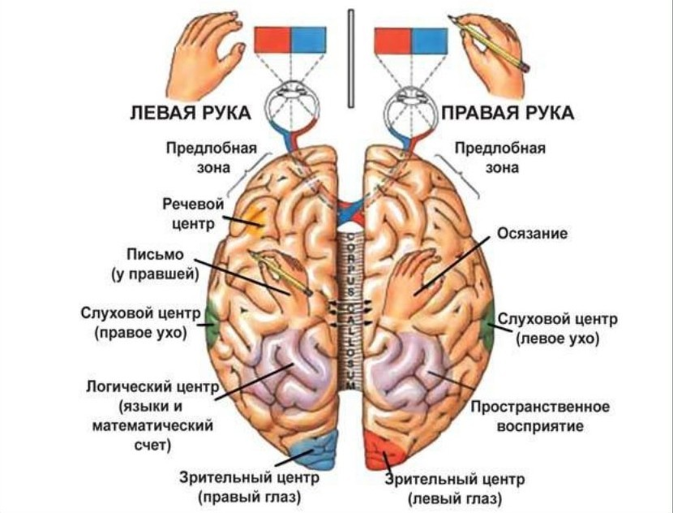

Упражнения для развития межполушарного взаимодействия
Ранний и дошкольный возраст – период активного развития мозговых структур. Предлагаемые игры на развитие межполушарных связей синхронизируют работу полушарий, способствуют улучшению запоминания, улучшению восприятия речи собеседника (родителей, педагога и других детей), вызывают стойкий интерес у ребенка, активно концентрируют его внимание, позволяют быстро переключиться с одной деятельности на другую, что способствует быстрому включению ребенка в занятие. Для формирования или развития межполушарного взаимодействия у детей дошкольного возраста можно рекомендовать кинезиологические упражнения. Они не только скоординируют работу полушарий мозга, но также будут способствовать развитию мышления ребенка. Выполнять упражнения лучше каждый день, хотя бы по 5-10 минут.

Игры для развития межполушарного взаимодействия у дошкольников
Как развивать межполушарные связи у детей? Существует огромное количество игр и упражнений для детей, начиная уже с 2-х летнего возраста. Вот некоторые примеры игр.

Игры для развития межполушарного взаимодействия детей от 2 лет и старше.

Игры на развитие и тренировку межполушарных связей целесообразно использовать в начале занятия, т.к. они позволяют включить внимание и сосредоточенность ребенка для активного познания и дальнейшего взаимодействия с ним на занятии.

Задачи игр:

Развивать межполушарное взаимодействие, концентрацию внимания, зрительно-моторную координацию. Последовательно формировать пинцетный и пальцевой захват.

ВАЖНО!!! ВО ВСЕХ ИГРАХ ДЕЙСТВИЯ ВЫПОЛНЯЮТСЯ СНАЧАЛА ОДНОЙ РУКОЙ, ЗАТЕМ ОБЯЗАТЕЛЬНО ДРУГОЙ РУКОЙ.

Игра «Накорми птичку / лялю»
Приготовьте: две миски, фасоль и горох, ложки разного объема (столовая, десертная, чайная, кофейная).

Инструкция:

Ляля хочет кушать, давай её накормим. Посмотри (показ действия).

Теперь ты! (при необходимости используем прием «рука в руке», далее содействовать самостоятельному выполнению). Важно не просыпать крупу мимо чашки и выполнить игровую задачу до конца!

Затем выполнить другой рукой для другого персонажа игры.

Вариант № 1
Пересыпания гороха и фасоли столовой ложкой из одной мисочки в другую.

Начинаем с минимального объема 4 столовых ложек и в течении 1-2 недель доводим до 8 ст. л.

Варианты усложнения задачи:

Увеличить расстояние между мисочками, заменить столовую ложку на ложку меньшего объема.

Вариант № 2
Пересыпания шариков гидрогеля, например «Орбиз» более глубокой ложкой.

Другие виды игр, упражнений и психолого-педагогические технологии на развитие межполушарного взаимодействия:
- Для более старших ребят (от 5 лет) очень полезны задания, которые можно найти в пособии Г.М. Зегебарт «Волшебные обводилки». Комплекс упражнений направлен на формирование и развитие графомоторных навыков координации движений, синхронизацию работы глаз и рук, развитию межполушарных связей. Примером заданий для выполнения нейрогимнастики для детей может служить нейропсихологическая игра «Попробуй повтори!»
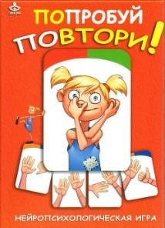
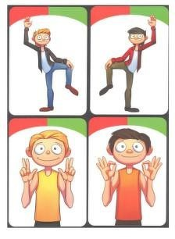
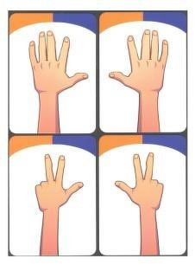
- Логоримика — это технология развития моторного и речевого ритмов, а также система упражнений, заданий, игр на основе сочетания музыки, движения, слова. Одновременное проговаривание слов и выполнение соответствующих движений отлично развивают взаимодействие левого и правого полушария и ещё способствует развитию речи.

- Нейродинамическая гимнастика – это система физических упражнений и подвижных игр, направленных на развитие сенсомоторной интеграции – способности мозга объединять и обрабатывать информацию, поступающую от органов чувств. Это могут быть как крупномоторные упражнения и игры: ползанье по-пластунски, на четвереньках в различных игровых ситуациях, ползанье через тканевые тоннели; езда на велосипеде, либо на велосипеде без педалей «Беговел»; плавание. Также нейродинамическая гимнастика может включать в себя разнообразные комплексы упражнений и тренажеры, направленных на развитие межполушарных связей, зрительно-моторной координации, мелкой моторики, ловкости и координации движений, растяжки, расслабляющие и дыхательные техники, стимулирующие развитие всех каналов сенсорной информации.

Упражнения развития межполушарного взаимодействия у младших школьников
Включение нейропсихологических упражнений в общеобразовательный процесс у младших школьников приводит к повышению усвоения изучаемого школьного материала. Нейропсихологические упражнения развивают произвольное и непроизвольное внимание, переключаемость и концентрацию, разные виды мышления, улучшают сенсомоторный контроль.

Зеркальное рисование.
Положите на стол чистый лист бумаги. Возьмите в обе руки по карандашу или фломастеру. Начните одновременно обеими руками зеркально-симметричные рисунки, буквы, симметричные узоры или простые картинки. При выполнении этого упражнения вы почувствуете, как расслабляются глаза и руки. Когда деятельность обоих полушарий синхронизируется, заметно увеличится эффективность работы всего мозга. Можно использовать специальные прописи для развития межполушарного взаимодействия, а также для развития межполушарного взаимодействия у детей существует специальная рабочая тетрадь.
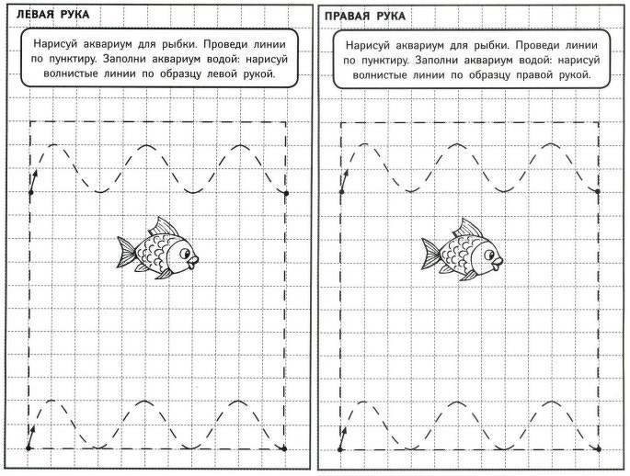
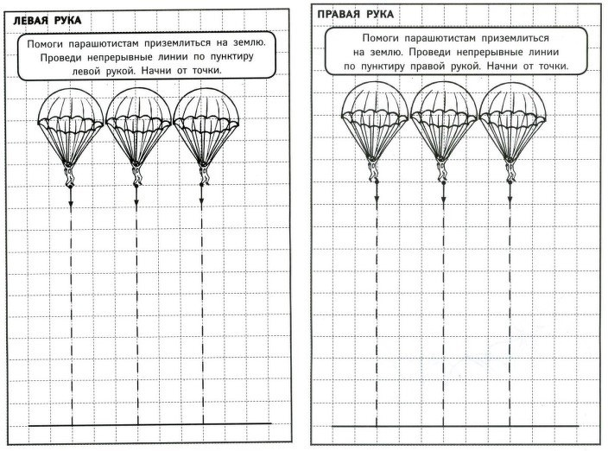
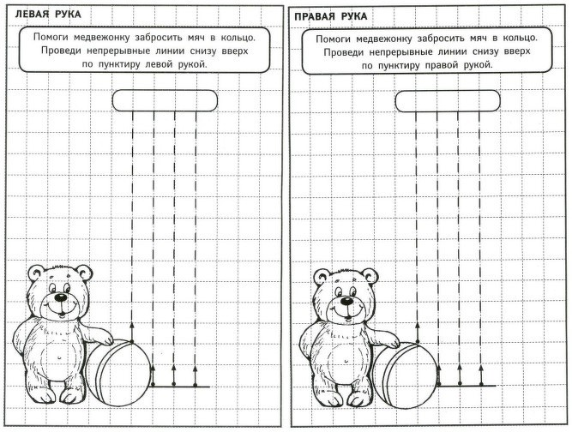
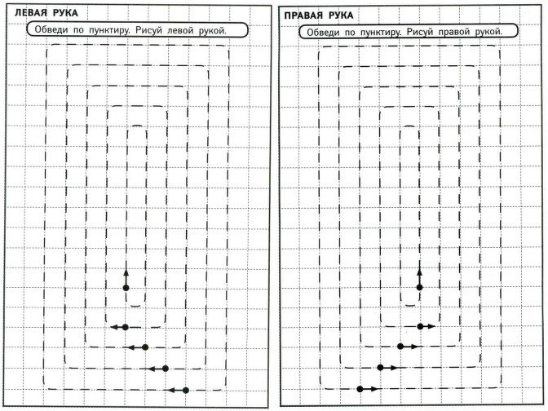
Упражнение "Лезгинка"

Ребенок складывает левую руку в кулак, большой палец отставляет в сторону, кулак разворачивает пальцами к себе. Правой рукой прямой ладонью в горизонтальном положении прикасается к мизинцу левой. После этого одновременно меняет положение правой и левой рук в течение 6-8 смен позиций. Необходимо добиваться высокой скорости смены положений.

Ухо – нос.

Левой рукой возьмитесь за кончик носа, а правой рукой – за противоположное ухо. Одновременно отпустите ухо и нос, хлопните в ладоши, поменяйте положение рук «с точностью до наоборот».

Змейка.

Скрестите руки ладонями друг к другу, сцепите пальцы в замок, выверните руки к себе. Двигайте пальцем, который укажет ведущий. Палец должен двигаться точно и четко, не допуская синкинезий. Прикасаться к пальцу нельзя. Последовательно в упражнении должны участвовать все пальцы обеих рук.

Перекрестные движения.

Выполняйте перекрестные координированные движения одновременно правой рукой и левой ногой (вперед, в стороны, назад). Затем сделайте то же левой рукой и правой ногой. Выполняя это упражнение на перекрестные координированные движения, мы отлично развиваем межполушарные связи.

Горизонтальная восьмерка.

Нарисуйте в воздухе в горизонтальной плоскости цифру восемь три раза сначала одной рукой, потом другой, затем обеими руками вместе. Не забываем следить глазами за рукой!

Симметричные рисунки.

Нарисуйте в воздухе обеими руками одновременно зеркально симметричные рисунки (можно прописывать таблицу умножения, слова и т.д.).

Мельница.

Выполняйте так, чтобы рука и противоположная нога двигались одновременно, с вращением глаз вправо, влево, вверх, вниз. При этом касайтесь рукой противоположного колена, «пересекая среднюю линию» тела. Время упражнения 1-2 мин. Дыхание произвольное.

Перекрестное марширование.

Сделайте 6 пар перекрестных движений, «маршируя» на месте и касаясь левой рукой правого бедра и наоборот. Повторите «маршировку», выполняя односторонние подъемы бедра-руки вверх. Затем снова повторите упражнение перекрестно. Упражнение повторите 7 раз. Разновидность этого упражнения – ходьба с высоким подниманием рук и ног.

Пальчиковые упражнения

Поочередно и как можно быстрее необходимо перебирать пальцы рук, соединяя в кольцо с большим пальцем последовательно указательный, средний и т. д. Упражнение выполняется в прямом (от указательного пальца к мизинцу) и в обратном (от мизинца к указательному пальцу) порядке. Вначале упражнение выполняется каждой рукой отдельно, затем вместе.

Зрительная гимнастика.

Рисуем квадрат, круг глазами, смотрим на предмет близко и далеко, а также незаменим плакат-схема. Выполните плакат-схему зрительно-двигательных траекторий в максимально возможную величину (лист ватмана, потолок, стена и т.д.). На ней с помощью специальных стрелок указаны основные направления, по которым должен двигаться взгляд в процессе выполнения упражнения: вверх-вниз, влево-вправо, по часовой стрелке и против нее, по траектории «восьмерки». Каждая траектория имеет свой цвет: № 1,2 — коричневый, № 3 — красный, № 4 — голубой, № 5 — зеленый. Упражнения выполняются только стоя.
